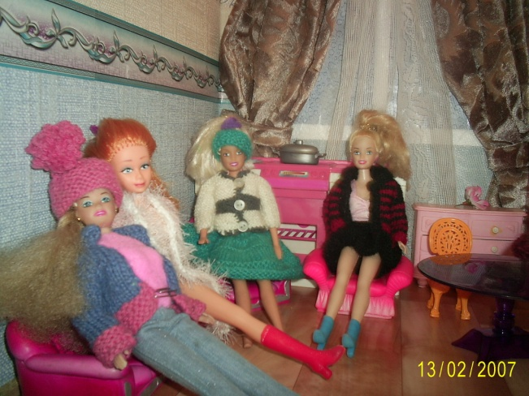
«ПУТЕШЕСТВИЕ ПО СТРАНЕ РУКОДЕЛИИ»
Урок :
Подведение итогов младшей группы «Крючок» для 1-го класса.
Занятие в виде игры - путешествия, которое проходит по станциям
(станции - это пройденные темы).
Путеводитель - «Волшебный клубочек».
Действующие лица: Девочка, Спицы - две подружки, Крючок - Весельчак
(дети из старшей группы).
Цель:
- Подведение итогов работы за год.
- Организовать выставку детских работ.
- Дать стимул в работе на следующий год.
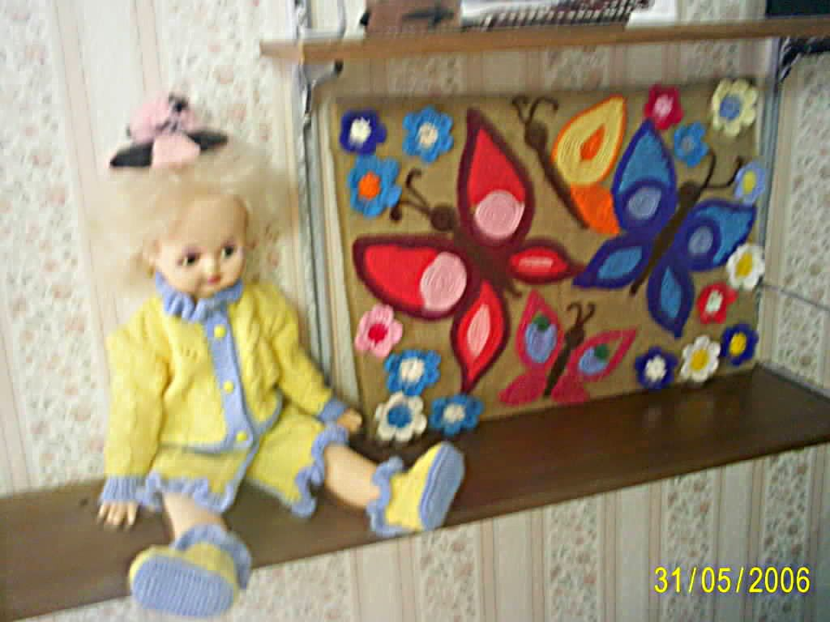
Приспособления и материалы:

- Нарисованный плакат «Страны Рукоделии».

- Выставка работ детей.

- Нарисованные эмблемы действующих лиц.

- Карточки - вопросники.
Учитель:
Здравствуйте дорогие друзья, гости! Сегодня у нас необыкновенное занятие. Мы подводим итог проделанной работы. Вместе с маленькими артистами и волшебным клубком совершим путешествие по стране «Рукоделии», вспомним, чем мы занимались в течение года, чему вы научились, что достигли, что понравилось больше всего, а что оказалось очень сложным и трудным?
1 действие:
(В стороне сидит Девочка, держит рукодельную коробочку и плачет)
Учитель: Ой! Кто же это плачет? Анечка, кто тебя обидел? От чего ты так сильно расстроилась? Поделись с нами, может, мы тебе поможем? Правда, ребята?
Девочка: Как же мне не плакать, собралась я на кружок, взяла свою рукодельную коробочку, открыла... А она пуста. Куда-то пропали все мои инструменты: спицы и крючки.
Учитель: Ребята, а вы не видели пропажу? Посмотрите скорее в свои коробочки, проверьте, все ли у вас на месте? Слышала и видела - Спицы-Подружки и Крючок-Весельчак поспорили между собой, кто из них важнее? Да, спор их не на шутку вышел, поспорили, поругались и разбежались в разные стороны и сказали, пусть ребята сами решают, кто из нас важнее. ( Отвечают дети).
Девочка: Я одинаково ценю свои любимые инструменты. Возьмешь в руки эти волшебные палочки-спицы, и происходит чудо: петелька за петелькой - клубок ниток становится шапочкой, носками, шарфиками, варежками. А с крючком-весельчаком нескучно никогда. Из волшебных цепочек можно сделать картину, ажур связать. Вы, ребята, достаньте свои инструменты и покажите их?
А знаете ли вы, ребята, что спиц и крючков на свете великое множество. Бывают спицы короткие и острые с двух концов, а бывают, длинные-длинные и на конце - шляпка. Бывают и совсем удивительные спицы, соединенные между собой тонкой капроновой леской, такие спицы называются - кольцевые. Крючки также бывают разные: деревянные, пластмассовые, стальные, (показывает инструменты). Иногда мы вяжем толстым крючком, а иногда - тонким. Почему?
Учитель: Давайте же, ребята, поможем Девочке вернуть её инструменты. А для этого нужно отгадать загадки. Загадки непростые, а про рукоделие. Может быть, наши пропавшие инструменты услышат, какие умненькие ребята и вернутся к нам.
ЗАГАДКИ О РУКОДЕЛИИИ
- Чем более я верчусь,
Тем более богатею
И тем более я толстею
Какая это честь?
Отечество мне - лес. (Веретено)
- Маленький, кругленький,
А за хвост не поднять. (Клубок)
- Весь мир одевает, сама нагишом. (Игла)
- Два конца, два кольца, а посередине гвоздь. (Ножницы)
- Желтенький жучок, на кончике червячок. (Булавка)
- Конь стальной, хвост льняной. (Игла с ниткой)
- Сама коротка, а хвост длинен. (Игла с ниткой)
- Шла свинья из Питера, вся истыкана. (Наперсток)
- Скорчится с кошку, а растянется с дорожку. (Веревка)
- Пляшу по горнице с работою моею,
Чем больше верчусь, тем больше толстею. (Веретено)
Учитель: Молодцы!!! Отгадали! Вот и инструменты наши нашлись.
2 действие:
( Заходят помирившиеся Крючок-Весельчак и Спицы-Подружки, вместе обнявшись)
Здравствуйте ребята! Мы помирились и поняли, что каждого мастера свои инструменты главные! Для плотника - топор, для швеи - игла, для - художника - кисть, а для вас - мы важные, потому что вы, маленькие рукодельницы, которые учатся вязать и спицами, и крючком!
Учитель: Вот все и нашлись, и спор наш разрешился. А теперь я предлагаю вам отправиться в путешествие по стране «Рукоделии». А путеводителем будет «Волшебный клубок».
(Раскрывается нарисованная карта «Страна Рукоделия»)
/карта прилагается/
Сейчас мы бросим наш клубочек, и пусть он приведет нас на первую станцию.
1-ая остановка: «АКВАРЕЛЬНЫЕ ЦЕПОЧКИ»
(оформлена выставка работ детей)
Крючок-Весельчак: Во многих местах я побывал, но такой красоты я не видел, а еще приятней мне становится от того, что все эти картины выполнены мною. Правда, дети? Расскажите, как же вы их выполнили? (Задает вопросы).
ВОПРОСЫ:
- Из чего же созданы эти картины? (подходит к выставке картин).
- Расскажите, как же вы их нарисовали? (дети перечисляют этапы работы).
- Что самое трудное было в работе, и самое приятное? (перечисляют).
- Что это за шифровки? (показываются карточки с основными обозначениями элементов вязания крючком), / прилагаются/.

Молодцы! Оцените, ребята, лучшую работу, почему? Па этой станции не будем больше задерживаться, отправляемся дальше.
(На карте находим следующую остановку)

2-ая остановка: «СОЛНЕЧНАЯ»
Спицы-Подружки: Ребята, сколько разноцветных кружков связали вы? Зачем? Для чего? (дети отвечают).
- Учились вязать кружок, столбиками без накида.
- Один из наиболее важных элементов при вязании
крючком, научиться вязать по кругу.
- Связали прихватки для кухни (подарок мамам).
(Все работы на выставке)
ВОПРОСЫ:
- Как правильно подобрать крючок, чтобы вязание было красивым и имело хороший вид? ( Подобрать соответствующий номер крючка, для тонких - маленький номер крючка, для толстых - большой номер крючка.)
- Как называется петелька, с которой начинается вязание. (Воздушная).
- Для чего применяют полу-столбик? (Для соединения круговых рядов).
- Как на схеме обозначается столбик без накида? (Крестик).
- Как на схеме обозначается столбик с накидом?
- (Показать схемы).
- Какие нитки мы возьмем для летних вещей: топов,
маечек (показать альбом с образцами).
- Какие нитки мы возьмем для зимних вещей (шерстяные, натуральные, мохер и другие. Показать на образцах).

Отправляемся дальше и следующая остановка, наверно, самая любимая у всех девочек.
3-ая остановка: «КУКОЛЬНАЯ»
Девочка: Какие красивые куклы, как красиво они наряжены! Все маленькие рукодельницы с удовольствием вяжут на своих любимых кукол. Сегодня это куклы, а в будущем, все мы будем мамами и сможем связать прекрасные вещи на своих малышей. Вот и я, в прошлом году вязала на куколку, а сегодня я могу похвалиться вещами, которые связала для себя.
(На Девочке одежда, связанная ею самой, демонстрирует свои работы). Вот интересная куколка, подходит и берет самую лучшую. Кто же выполнил эту одежду?
( Девочка встает, берет куклу и рассказывает про неё):
- Как куклу зовут.
- Как называется наряд?
- Куда кукла в нем отправится?
- Какими инструментами, и какой вязкой выполнено изделие?
(Организуется выставка работ)

4-ая остановка: «БАШМАЧКИ-СКОРОХОДЫ»
(Главные действующие лица по очереди перечисляют пословицы-поговорки).
Крючок-Весельчак: Интересные башмачки получились у наших первоклассников. Кто-то вязал для маленьких братиков и сестричек, а кто-то и для себя. Но все потрудились на славу. Мы вам расскажем пословицы о труде, если вы знаете, то можете продолжить.
ПОСЛОВИЦЫ О ТРУДЕ:
- Без веретена, пряжи не спрядешь.
- Без топора не плотник, без иглы не портной.
- Была бы охота, заладится любая работа.
- Без труда не вытащишь и рыбку из пруда.
- Глаза страшатся, а руки делают.
- Делу — время, потехе — час.
- К чему душа лежит, к тому и руки приложатся.
- Каков мастер, такова и работа.
- Кончил дело, гуляй смело.
- Не привыкай к безделью, учись рукоделью.
Учитель: Молодцы! Трудиться любят, пословицы о труде знают. Путешествуем дальше. Последняя остановка в нашем путешествии.

5-ая остановка: «МАСТЕРСКАЯ»

Учитель Девочка, Подружки₋Спицы, Крючок-Весельчак:
Все вместе, в крепкой дружбе, вы сможете выполнить много красивых, интересных вещей, игрушек-сувениров. Каждый из вас вяжет свою игрушку, пусть она будет красивой, неповторимой. Это последний этап в нашем путешествии.
Учитель: За год вы повзрослели, многому научились, и результат этой работы все вы сегодня видите. На этом дорогие ребята, наше путешествие приостанавливается, но страна «Рукоделия» большая и вам ещё многое предстоит узнать, многому научиться, поэтому мы все, Девочка, Спицы- Подружки, Крючок-Весельчак ждем вас на следующий год , приходите!!!

